PRESSEINFORMATION

Caramba forscht an nachhaltiger Waschanlage von morgen
In einem gemeinsamen Forschungsprojekt mit der Westfälischen Hochschule erforscht der Chemiespezialist, wie der Brauchwasserkreislauf durch Optimierung der biologischen Abbauprozesse nachhaltiger gestaltet werden kann.

Duisburg, 14.07.2022. Möglichst nachhaltig soll die Autowäsche sein, dabei kosteneffizient und der Endkunde erwartet natürlich auch ein zufriedenstellendes Ergebnis: ein sauberes, glänzendes Auto. Damit Anlagenbetreiber diesen Anforderungen umfassend gerecht werden können, betreibt der Chemiespezialist Caramba gemeinsam mit der Westfälischen Hochschule ein langfristiges Forschungsprojekt. Ziel ist es, den Brauchwasserkreislauf durch Optimierung der biologischen Abbauprozesse nachhaltiger zu gestalten. Selbst modernste Autowaschanlagen sollen sich so künftig noch optimieren lassen.

„Unsere Arbeit bei Caramba ist stets von drei Dingen geprägt: Ganzheitlichkeit, Nachhaltigkeit und Effizienz. Mit diesem Anspruch schaffen wir nachhaltige Lösungen für die Fahrzeugwäsche und bieten Waschanlagenbetreibern einen echten Mehrwert“, erläutert Reiner Eckhardt, CEO der Caramba Chemie-Gruppe. „Wassersparen ist ab sofort Chefsache, denn es geht uns alle an. Zudem helfen solche Projekte langfristig Waschanlagenbetreibern dabei, auch neue, umweltbewusste Kunden zu gewinnen.“

Nachhaltigkeit als Voraussetzung für wirtschaftlichen Erfolg
„Der Klimawandel ist für das Autowaschgewerbe eine große Herausforderung. Will man konkurrenzfähig bleiben, muss die Wäsche zukünftig mit weniger Wasser auskommen und weniger umweltbelastend sein. Der Branche drohen sonst bei kommenden Dürreperioden empfindliche Stillstandszeiten“, sagt Dr. Holger Evers. Er ist verantwortlich für Forschung und Entwicklung bei Caramba und hat das innovative Forschungsprojekt mit auf den Weg gebracht.

Dreh- und Angelpunkt des Projekts ist der Brauchwasserkreislauf: Durch besseres Verständnis der biologischen Prozesse sollen in Zukunft beigefügte Waschchemie sowie Schmutzrückstände besser abgebaut werden können, ohne dass das Brauchwassersystem in eine Sauerstoffschuld gerät. „Viele Betreiber haben ihre Waschanlagen von den überirdischen Waschabläufen zwar ingenieurtechnisch gut im Griff, aber über den Abbau der Waschchemie und die unterirdisch ablaufenden Prozesse weiß man bisher in der Branche kaum etwas. Zwar gibt es einzelne Anlagen, die zum Teil schon sehr gut mit biologischen Abbauprozessen arbeiten, grundlegend wissenschaftlich untersucht und ausgewertet waren die zumeist unterirdischen Abläufe bis dato aber nicht“, so Dr. Andreas Beyer, Professor für Molekularbiologie an der Westfälischen Hochschule. Er leitet das Projekt auf wissenschaftlicher Ebene. „Das Brauchwasser–System entspricht der ersten Stufe einer biologischen Kläranlage“, erläutert der Experte. „Zu viele Anlagen haben in den hinteren Zonen Sauerstoffmangel und riechen deshalb muffig. Die Hersteller von Waschchemie bieten in der Regel beschleunigte Abbauraten als grüne Chemie an, das erhöht jedoch nochmal die Sauerstoffschuld. Bei vielen, falsch dimensionierten Anlagen wäre die „Bremse“ derzeit besser als das „Gaspedal“.

Frischwasserverbrauch deutlich senken
Aus der gemeinsamen Forschung sollen neben Analysetools auch Blaupausen für die optimale Waschanlage entstehen. Die zentralen Fragen sind: Wie viel organischer Kohlenstoff wird in meinem Brauchwasserkreislauf abgebaut? Wie viel Frischwasser muss ich zusätzlich hineingeben? „Das sind aktuell teils horrende Mengen“, sagt Beyer. „Für uns sollte eine gute Anlage in der Lage sein, rund 80 Prozent der Belastung innerhalb des Prozesses selbst abzubauen. Der Rest kann dann bedenkenlos in den Waschprozess zurückgeführt werden.“

Ziel ist neben dem nachhaltigeren biologischen Abbau, auch eine massive Verbesserung der Kosteneffizienz durch einen gesenkten Frischwasserverbrauch. Beyer ist sich sicher: „Selbst Anlagen, bei denen schon bis zu einem gewissen Maße mit biologischen Abbauprozessen gearbeitet wird, haben noch massives Verbesserungspotenzial. Stichwort ist hier ein intelligentes Schlamm- und Volumenmanagement.“ „Hierbei geht es um Prozessoptimierung“, sagt Richard Löffler, Arbeitsgruppenleiter von Beyers Hochschulteam. „Uns ist es ein Anliegen, wissenschaftliche Neugier mit Wirtschaftlichkeit in Einklang zu bringen. Nur so kann Nachhaltigkeit funktionieren.“ Löffler forscht gemeinsam mit Beyer in der Hochschule und ist selbst Teil von Caramba.

Auch Evers geht davon aus, dass die Forschung der gesamten Branche zugutekommen wird: „Wir sind zuversichtlich, mit unseren Analysen einen nicht unwesentlichen Beitrag zu einer in Zukunft möglichst nachhaltigen und umweltschonenden Autowäsche leisten zu können. Davon profitieren alle: Anlagenhersteller, Aufbereiter, Chemiehersteller und nicht zuletzt unsere Kunden.“

Das Forschungsprojekt ist zunächst auf zwei Jahre angelegt. In der ersten Phase werden diverse Anlagen und ihre Brauchwassersysteme analysiert. Darauf aufbauend wird Caramba die Effizienz seiner Produkte weiterentwickeln. „Unser erklärtes Ziel ist es, dass weniger Chemie zum Einsatz kommt“, sagt Evers.

Fotomaterial

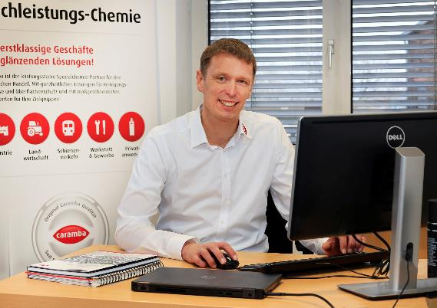
Bildunterzeile: „Wir sind zuversichtlich, mit unseren Analysen einen nicht unwesentlichen Beitrag zu einer in Zukunft möglichst nachhaltigen und umweltschonenden Autowäsche leisten zu können“, sagt Holger Evers, Leiter Forschung und Entwicklung bei Caramba.
Foto: Caramba

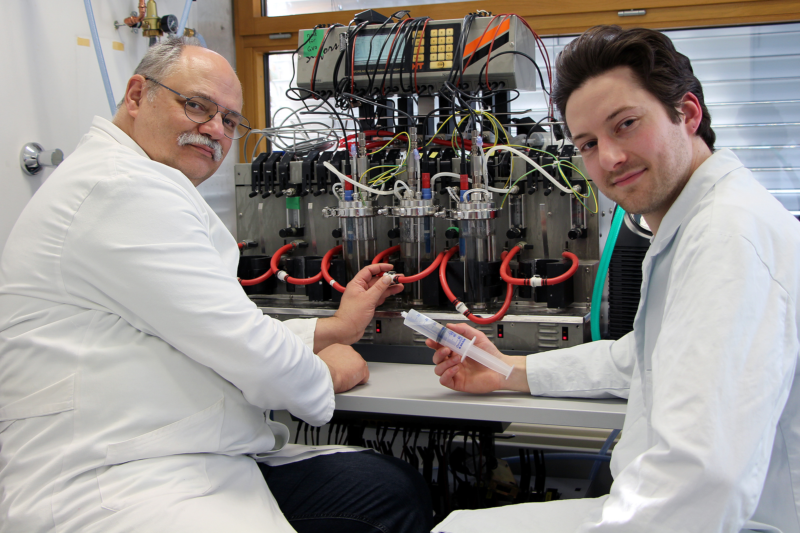
Bildunterzeile: Gemeinsam mit Caramba erforschen Dr. Andreas Beyer (r.), Professor für Molekularbiologie an der Westfälischen Hochschule und Richard Löffler (l.), Arbeitsgruppenleiter von Beyers Hochschulteam, wie der Brauchwasserkreislauf durch Optimierung der biologischen Abbauprozesse nachhaltiger gestaltet werden kann.
Foto: Barbara Laaser, Westfälische Hochschule

Zeichen inkl. Leerzeichen: 4.594
Keywords: Caramba, Chemie, Chemie-Unternehmen, Nachhaltigkeit, Klimawandel, biologische Prozesse, Brauchwasser, Frischwasser

Bei Abdruck bitten wir um ein Belegexemplar. Vielen Dank.
________________________________________
Caramba Chemie
Caramba, ausgezeichnet als „Marke des Jahrhunderts“, ist einer der führenden Hersteller innovativer chemischer Spezialprodukte für Reinigungsprozesse sowie die Behandlung, Veränderung und den Schutz von Materialoberflächen.
Das Traditionsunternehmen mit drei Produktions- und Entwicklungs-Standorten in Deutschland bietet maßgeschneiderte Lösungen für Automobilhersteller, Betreiber von Fahrzeugwaschanlagen, Industriedienstleister und Logistikunternehmen sowie industrielle Produzenten von Metall-, Glas- und Kunststoffbauteilen.

Als Teil der internationalen Berner Group ist Caramba ein Geschäftsfeld der Caramba Chemie Gruppe. Das Unternehmen beschäftigt rund 700 Mitarbeiterinnen und Mitarbeiter in 7 europäischen Ländern.

Pressekontakt:
Stefany Krath
Tel.: +49 172 290 21 15

